**Агрегирование каналов**

Агрегирование каналов (агрегация каналов, англ. link aggregation) — технология, которая позволяет объединить несколько физических каналов в один логический. Такое объединение позволяет увеличивать пропускную способность и надежность канала. Агрегирование каналов может быть настроено между двумя коммутаторами, коммутатором и маршрутизатором, между коммутатором и хостом.

Для агрегирования каналов в Cisco может быть использован один из трёх вариантов:

* LACP (Link Aggregation Control Protocol) стандартный протокол
* PAgP (Port Aggregation Protocol) проприетарный протокол Cisco
* Статическое агрегирование без использования протоколов

Так как LACP и PAgP решают одни и те же задачи (с небольшими отличиями по возможностям), то лучше использовать стандартный протокол. Фактически остается выбор между LACP и статическим агрегированием.

**Статическое агрегирование:**

Преимущества:

* Не вносит дополнительную задержку при поднятии агрегированного канала или изменении его настроек

Недостатки:

* Нет согласования настроек с удаленной стороной. Ошибки в настройке могут привести к образованию петель

**Агрегирование с помощью LACP:**

Преимущества:

* Согласование настроек с удаленной стороной позволяет избежать ошибок и петель в сети.
* Поддержка standby-интерфейсов позволяет агрегировать до 16ти портов, 8 из которых будут активными, а остальные в режиме standby

Недостатки:

* Вносит дополнительную задержку при поднятии агрегированного канала или изменении его настроек

**Терминология и настройка**

При настройке агрегирования каналов на оборудовании Cisco используется несколько терминов:

* **EtherChannel** — технология агрегирования каналов. Термин, который использует Cisco для агрегирования каналов.
* **port-channel** — логический интерфейс, который объединяет физические интерфейсы.
* **channel-group** — команда, которая указывает какому логическому интерфейсу принадлежит физический интерфейс и какой режим используется для агрегирования.

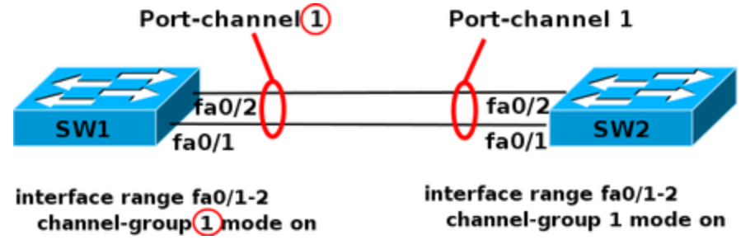

**Общие правила настройки EtherChannel**

LACP и PAgP группируют интерфейсы с одинаковыми:

* скоростью (speed),
* режимом дуплекса (duplex mode),
* native VLAN,
* диапазон разрешенных VLAN,
* trunking status,
* типом интерфейса.

Настройка EtherChannel:

* Так как для объединения в EtherChannel на интерфейсах должны совпадать многие настройки, проще объединять их, когда они настроены по умолчанию. А затем настраивать логический интерфейс.
* Перед объединением интерфейсов лучше отключить их. Это позволит избежать блокирования интерфейсов STP (или перевода их в состояние err-disable).

Для того чтобы удалить настройки EtherChannel достаточно удалить логический интерфейс. Команды channel-group удалятся автоматически.

Создание EtherChannel для портов уровня 2 и портов уровня 3 отличается:

* Для интерфейсов 3го уровня вручную создается логический интерфейс командой interface port-channel
* Для интерфейсов 2го уровня логический интерфейс создается динамически
* Для обоих типов интерфейсов необходимо вручную назначать интерфейс в EtherChannel. Для этого используется команда channel-group в режиме настройки интерфейса. Эта команда связывает вместе физические и логические порты

После того как настроен EtherChannel:

* изменения, которые применяются к port-channel интерфейсу, применяются ко всем физическим портам, которые присвоены этому port-channel интерфейсу
* изменения, которые применяются к физическому порту влияют только на порт на котором были сделаны изменения

*sw(config-if)# channel-group <channel-group-number> mode <<auto [non-silent] | desirable [non-silent] | on> | <active | passive>>*

**Параметры команды:**

active — Включить LACP,

passive — Включить LACP только если придет сообщение LACP,

desirable — Включить PAgP,

auto — Включить PAgP только если придет сообщение PAgP,

on — Включить только Etherchannel.

Если настройки физического интерфейса не совпадают с настройками агрегированного интерфейса, он переводится в состояние **suspended**.

Просмотр состояния интерфейсов:

*sw1#sh int status*

Просмотр информации о EtherChannel:

*sw1#sh etherchannel summary*

*sw1#sh etherchannel port-channel*

*sw1#sh etherchannel detail*

**Настройка агрегирования каналов на маршрутизаторе**

Особенности настройки агрегирования на маршрутизаторе:

* Поддерживается только статическое агрегирование, без использования протоколов
* Можно создать только 2 агрегированных интерфейса
* Максимальное количество интерфейсов в EtherChannel -- 4
* Метод балансировки использует IP-адреса отправителя и получателя, включен по умолчанию и не может быть изменен
* Агрегировать можно только те интерфейсы, которые находятся на модулях одинакового типа

**Балансировка нагрузки**

Метод балансировки нагрузки повлияет на распределение трафика во всех EtherChannel, которые созданы на коммутаторе. В зависимости от модели коммутатора, могут поддерживаться такие методы балансировки:

* по MAC-адресу отправителя или MAC-адресу получателя или учитывая оба адреса
* по IP-адресу отправителя или IP-адресу получателя или учитывая оба адреса
* по номеру порта отправителя или номеру порта получателя или учитывая оба порта

При выборе метода балансировки, необходимо учитывать топологию сети, каким образом передается трафик.

Для того чтобы проверить через какой интерфейс, при настроенном методе балансировки, пойдет конкретный пакет или фрейм, можно использовать команду test etherchannel load-balance.

Взаимодействие Etherchannel с другими функциями

* Dynamic Trunking Protocol (DTP) и Cisco Discovery Protocol (CDP) отправляют и получают пакеты через физические интерфейсы в EtherChannel.
* Trunk ports отправляют и получают PAgP и LACP PDU через VLAN с наименьшим номером.
* Spanning tree отправляет пакеты через первый интерфейс в EtherChannel.
* MAC-адрес EtherChannel 3го уровня это MAC-адрес первого порта в port-channel.
* LACP отправляет и получает LACP PDU только с интерфейсов на которых LACP включен в режиме active или passive.

**Взаимодействие с другими функциями**

**Spanning-Tree**

С точки зрения протоколов STP, все физические порты в транке воспринимаются как один логический. Если транк статический, то для логического порта можно менять параметры STP. Для динамического транка все параметры будут принимать настройки по умолчанию.

**Port Security**

На физических портах, которые объединены в транк или на логическом порту, нельзя настроить port security.